Coin Metrics：加密市场与Polymarket在选举前夕的动向

作者：Tanay Ved & Matías Andrade Cabieses 来源：Coin Metrics 翻译：善欧巴，本站

## 关键要点：

从历史上看，比特币在选举后曾出现大幅上涨，但每个周期的收益都在减少：约 8000%（2012 年）、约 1750%（2016 年）和约 600%（2020 年）。它们通常与比特币减半和美联储的重大政策转变相一致，形成一系列催化剂，从而降低市场不确定性。

从历史上看，比特币的实际波动率在美国大选前后会增加，并通常会在大选后约 30 天内保持高位。

2024 年大选的 Polymarket 赔率出现了剧烈波动：从 10 月份的平分秋色，到特朗普领先 34%，最近又变成了特朗普 62% 对哈里斯 38%。交易模式表明国际参与度很高，交易量高峰出现在美国东部时间 01:00-04:00 之间。

随着选举临近，主要货币（BTC、ETH、SOL）的可信现货交易量是近期平均水平的两倍，达到 197 亿美元，而比特币期货未平仓合约已达到接近历史最高水平的 340 亿美元。

## 介绍

随着人们对 2024 年美国总统大选的期待越来越强烈，全球市场已准备好迎接可能的结果，这将对数字资产和加密生态系统的动态产生重大影响。大选前出现了一些政治发展，Polymarket 等预测市场在预测情绪方面发挥着越来越重要的作用，与传统民意调查并驾齐驱。如需深入了解预测市场和 Polymarket 的运作方式，请参阅我们最近的 SOTN 期刊“Polymarket 和集体智慧的力量”。现在，随着选举结果临近，加密市场重新获得动力，比特币 (BTC) 突破 70,000 美元，距离历史高点仅一步之遥。展望未来，选举结果可能会进一步塑造加密的政策格局，并影响未来几个月的市场情绪。

在本期 Coin Metrics网络状态报告中，我们分析了比特币 (BTC) 在前几次选举前后的历史表现，深入研究了市场动向，并研究了受 2024 年选举驱动的 Polymarket 数据。

## 比特币在美国大选期间的历史表现

由于数字资产的潜在结果是市场参与者最关注的问题，我们可以回顾 BTC 在过去选举中的表现，以了解它们是否产生了明显的影响。

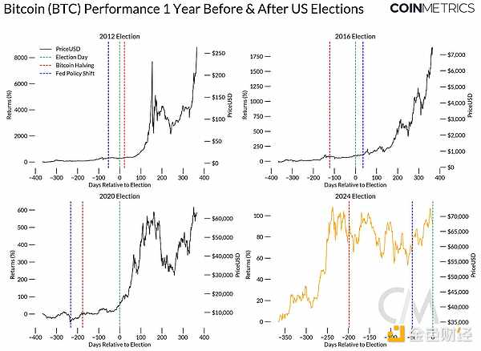

来源：Coin Metrics 参考利率

上图显示了过去 3 次美国总统大选前后一年的 BTC 回报率，以及当前的 2024 年大选（以橙色突出显示）。值得注意的是，比特币减半、美联储重大政策转变和总统选举通常都发生在这一时间范围内，随后会出现大幅价格上涨。虽然每个周期的回报率都有所下降，但从历史上看，BTC 在大选后 100 天左右经历了显著的价格升值，因为 BTC 发行量的周期性减少、货币政策转变和选举结果降低了市场不确定性并提振了市场情绪。

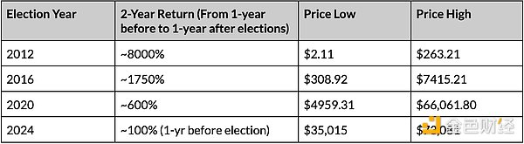

虽然这些事件的积极结果显而易见，但这些趋势也反映了比特币作为更广泛市场周期的一部分的增长，而更广泛的市场周期也受到全球货币政策和货币供应量扩大的影响。BTC 在选举周期中的表现可能与这些结构性因素相一致，而不是暗示直接关系。

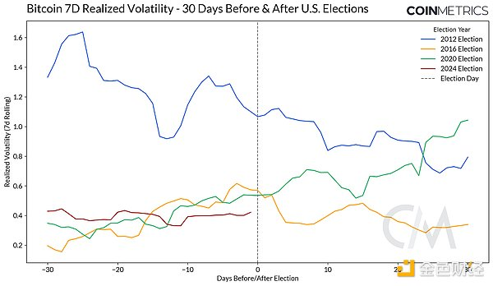

来源：Coin Metrics 市场数据

随着每次选举的临近，市场参与者处理新信息并根据选举结果调整头寸，波动性往往会增加。上图显示了 7 天内的实际波动性，在以往选举（2016 年和 2020 年）前，波动性通常会上升，并在选举后 30 天左右保持高位。虽然 2024 年大选前的波动性一直相对低迷，但未来几天波动性可能会上升。

## Polymarket 用户行为

自 10 月初以来，唐纳德·特朗普和卡玛拉·哈里斯在 Polymarket 上赢得总统大选的几率已大幅扩大，从各自约 50% 扩大到特朗普领先约 34%。然而，在上周，这种差距已经逆转，哈里斯赢得大选的概率达到 46%，缩小了两位候选人之间的差距。在美国受监管的预测市场Kalshi以及其他一些预测中，赔率也出现了类似的变化。

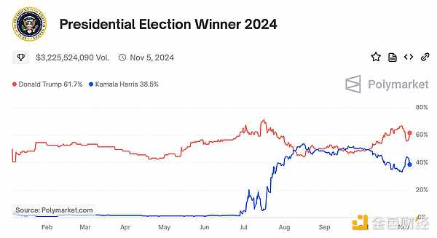

来源：Polymarket.com

要了解 Polymarket 用户在一年中如何影响候选人的胜算，我们可以研究不同股票的平均交易规模模式。下图显示了 7 天滚动平均投注规模，揭示了不同选举结果的交易行为的显著模式。在整个期间内，“特朗普 YES” 和“特朗普 NO” 股票的平均交易规模较高（分别为 971 美元和 955 美元），有时出现峰值，表明受外部事件或更大、集中投注的影响而导致的情绪转变。另一方面，“卡马拉 YES” 和“卡马拉 NO” 头寸的交易规模通常较低（分别为 274 美元和 622 美元），早期出现分歧。随着大选临近，不同股票的交易规模趋于一致，从而带来更稳定的市场环境。

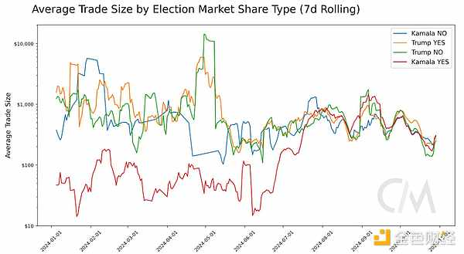

来源：Coin Metrics Labs

我们可以进一步分析 Polymarket 上 2024 年大选的交易者活动。我们可以使用简单的启发式方法来细分 Polymarket 上的投注：如果交易者交易超过 50 次，并且支持或反对两位候选人，他们就会被归类为做市商，从而将只支持一位候选人的交易者与构成 Polymarket 上其余活动的临时交易者区分开来。虽然做市商只占 Polymarket 上交易者总比例的一小部分，但他们推动了平台上很大一部分交易和交易量。

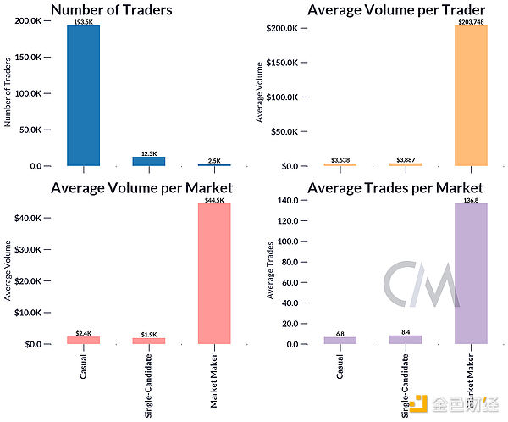

来源：Coin Metrics Labs

关于选举 Polymarket 交易的一个疑问是基于美国人不得参与这些市场的事实。我们可以先查看与拜登、哈里斯和特朗普相关的不同预测市场合约按小时交易的标准化交易量，其中有一个明显的模式表明，大部分交易活动发生在美国典型交易时间之外。

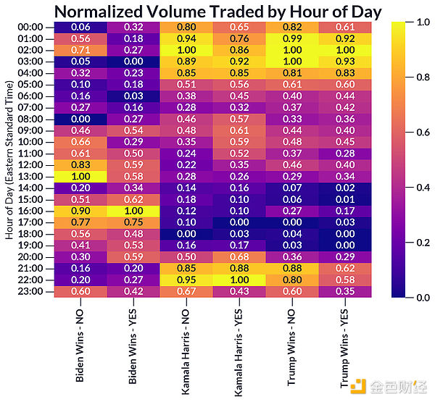

来源：Coin Metrics Labs

虽然我们确实看到拜登获胜市场在美国市场交易时段有一些交易量，但交易量最高的时段始终是美国隔夜时段，尤其是美国东部时间 01:00-04:00 之间，因为拜登获胜市场的整体交易量远低于特朗普获胜市场和卡马拉获胜市场。这个时间与欧洲和亚洲的交易时间更加吻合。然而，鉴于美国政治新闻影响交易模式，美国白天时段的一些重大交易活动就是明证，这种模式表明国际交易者正在积极监控和应对美国政治发展。大多数交易量发生在美国交易时段之外，但在美国时段仍保持显著交易量，这一事实表明全球交易社区深受美国影响，但其主要总部并不在美国。

## 主流币和山寨币的前景如何？值得关注的指标

关于数字资产市场不同领域的前景以及选举结果如何影响其发展轨迹，人们已经进行了大量讨论。将市场细分为主要货币（BTC、ETH 和 SOL）和 datonomy™ 领域内的山寨币（不包括稳定币等链上衍生品），可以发现可信的 14 天现货交易量存在明显差异。目前，主要货币的交易量为 197 亿美元，而山寨币的交易量为 54 亿美元。虽然主要货币的交易量比过去的平均水平高出约 2 倍，但总体水平仍然相对低迷，等待选举结果和潜在的政策变化来确认方向性趋势。

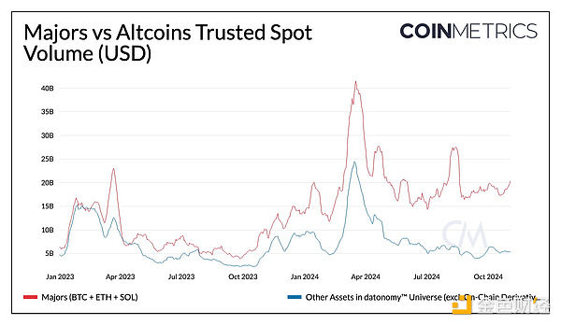

来源：Coin Metrics 市场数据提要和datonomy™

虽然特朗普的胜利被认为对 BTC 和更广泛的加密资产有利，因为他提出了围绕比特币的举措，并参与了 World Liberty Financial（一种 DeFi 借贷协议）等项目，但各个行业对这两种结果的反应仍有待观察。进入选举，一些指标可能成为市场情绪变化的指标。ETH/BTC 比率为 0.035，接近 2021 年 4 月的水平，而 SOL/ETH 比率接近历史最高水平 0.07。投机活动加剧，BTC 期货未平仓合约接近历史高位（340 亿美元）。因此，预计隐含波动率将进一步走高，反映出市场预期。

## 结论

随着美国大选的临近，全球市场参与者和加密生态系统的期待都在增加。虽然选举结果可能会影响数字资产的短期走势，但随着市场不确定性的消退，该行业仍将走上持续、长期增长的道路。正如我们在过去周期中看到的那样，比特币在多次选举中表现出韧性，巩固了其作为非政治宏观资产的地位。随着更广泛的加密生态系统不断成熟，我们可以预期，随着时间的推移，更多的投资参与和更深层次的链上采用将塑造其演变。